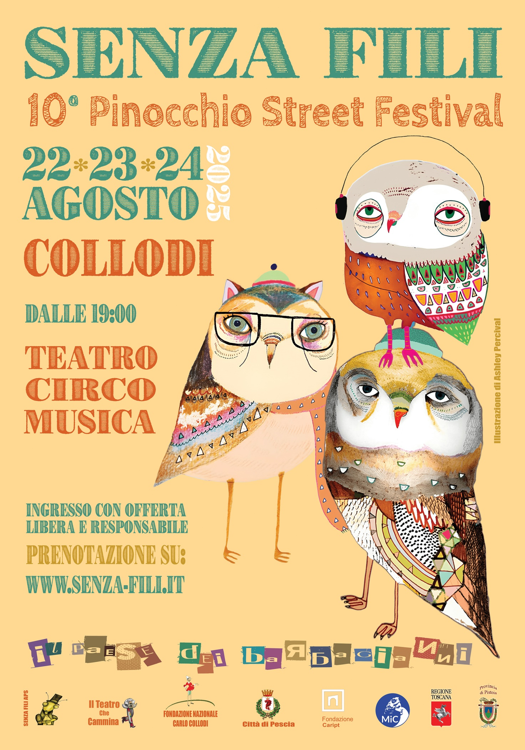

**SENZA FILI – Pinocchio Street Festival 2025**

***Dal 22 al 24 Agosto 2025 Collodi ospiterà la decima edizione di SENZA FILI - Pinocchio Street Festival, un evento di teatro, musica, circo, atteso in tutta la Toscana. Una kermesse con ospiti internazionali ad INGRESSO LIBERO che in ciascuna delle 3 serate avrà luogo nel magico scenario dell’antico borgo di Collodi Castello, così come al Parco di Pinocchio e al Giardino Storico di Villa Garzoni. Presenza di rilievo della 10° edizione il l’attore toscano Paolo Hendel che sarà ospite del Festival Domenica 24 agosto. Presto il programma completo del Festival su*** [***www.senza-fili.it***](http://www.senza-fili.it)***.***

Da 10 anni SENZA FILI è uno degli eventi più attesi e amati dell’estate toscana. Un festival di grandissimo livello e a carattere internazionale che intende rappresentare - nella varietà delle sue innumerevoli forme - quel nuovo fermento culturale che da qualche decennio ha portato a reinventare, nelle strade e nelle piazze più che nelle sale, il modo di concepire e fruire il teatro, la musica, la danza, il circo, ridefinendole con il termine più ampio e interdisciplinare di “arti performative”.

Il Pinocchio Street Festival è da sempre insieme “colto” e “popolare”: negli stupendi scenari architettonici e paesaggistici di Collodi si può incontrare il Teatro Comico, il Circo, il Teatro di Figura, così come l’Opera, la Musica Antica, la Danza Contemporanea. Così è anche il romanzo di Collodi al quale il Festival si ispira, al contempo favola popolare e poesia altissima, passibile di una infinità di letture diverse e convergenti. SENZA FILI è, come Pinocchio, un racconto veracemente toscano: irriverente e malandrino, pungente come un’ottava rima, armonioso come una piazza di pietra serena.

**SENZA FILI, Pinocchio Street Festival** è un progetto dell’Associazione SENZA FILI aps di Collodi (Pescia, PT), organizzato in collaborazione con la Fondazione Nazionale Carlo Collodi, l’Associazione Internazionale Open Street aisbl di Bruxelles, l’Associazione Il Teatro Che Cammina di Treviso, con il contributo determinante della Fondazione Cassa di Risparmio di Pistoia e Pescia, con il contributo del Ministero della Cultura, il Sostegno della Regione Toscana, del Comune di Pescia, di Essity s.p.a. e della Banca di Pescia e Cascina.

**PROGRAMMA SINTETICO**

**Collodi Centro, Parco di Pinocchio, Giardino Garzoni,**

**Chiostro della Villa Garzoni, Collodi Castello**

**Dalle ore 19:00 alle ore 24:00**

**Venerdì 22 agosto**

*Dalle 19:30 Via San Martino Osteria del BarbaGianni: Gastronomia, birra artigianale e animazione teatrale****COLLODI CENTROIl Circo e la Strada…****Ore 19:30 e 21:30 P.zza Collodi Teatro Bislacco in “Totem Tango” Ore 20:15 Alla Chiesa Katastrofa Clown in “Katastrofa Show”****Mosaico Teatro****Ore 22:00 Parco di Pinocchio GINGER in “Super Ginger”****Buonanotte Suonatori****Ore 23:00 Giardino Garzoni PAUL MOROCCO Duo (USA) in “Olè”****COLLODI CASTELLO****Ore 21:00 e 22:00 Villa Garzoni Appiccicaticci in “De Niù Sciò” (Cabaret Imprò)Ore 21:00 e 22:00 Antica Pieve Compagnia Follemente in “Gli uomini preferiscono le piume” (Teatro di Figura)Ore 21:30 e 22:30 P.zza S. Antonio Laura Kibel in “Va dove ti porta il Piede” (Teatro dei Piedi)Ore 21:30 e 22:30 Antica Pieve Stabat Mater per Gaza (Orazione in Immagini, Organo e Voci) Ore 21:30 e 22:30 P.zza Fontane Cikale Comic Vocal Trio in “Street Beatles”Ore 21:45 e 22:45 P.zza del Pillo Duo Patagonia (ARG) in “A Whole Trip” (Circo Teatro)Ore 22:00 e 23:00 P.zza Fontane Katastrofa Clown in “Katastrofa Show”*

**Sabato 23 agosto**

*Dalle 19:30 Via San Martino Osteria del BarbaGianni: Gastronomia, birra artigianale e animazione teatrale****COLLODI CENTROIl Circo e la Strada…****Ore 19:30 e 21:30 P.zza Collodi C.ia Simpañia (ARG) Mucho más que circo - CircoTeatro Ore 20:15 Alla Chiesa Cikale Comic Vocal Trio in “Hostress”****Mosaico Teatro****Ore 22:00 Parco di Pinocchio MICROBAND in “Duel”****Buonanotte Suonatori****Ore 23:00 Giardino Garzoni Ensemble Terzotempo “Caro Lucio”****COLLODI CASTELLO****Ore 21:00 e 22:00 Villa Garzoni Appiccicaticci in “I Cant” (Cabaret Imprò)Ore 21:00 e 22:00 Antica Pieve Scaramucce Teatro in “Zazà” (Teatro di Figura)Ore 21:30 e 22:30 P.zza S. Antonio Laura Kibel in “A piede libero” (Teatro dei Piedi)Ore 21:30 e 22:30 Antica Pieve Stabat Mater per Gaza (Orazione in Immagini, Organo e Voci) Ore 21:30 e 22:30 P.zza Fontane Cikale Comic Vocal Trio in “Hostress”Ore 21:45 e 22:45 P.zza del Pillo Duo Patagonia (ARG) in “A Whole Trip” (Circo Teatro)Ore 22:00 e 23:00 P.zza Fontane Katastrofa Clown in “Katastrofa Show”*

**Domenica 24 agosto**

*Dalle 18:00 Il Mercatino di Geppetto: Il meglio dell’arte e dell’artigianato toscanoDalle 19:30 Via San Martino Osteria del BarbaGianni: Gastronomia, birra artigianale e animazione teatrale****COLLODI CENTROIl Circo e la Strada…****dalle 19:00 Via delle Cartiere “Large Street Band”Ore 19:30 e 21:30 P.zza Collodi C’è Chi C’ha in “Diversamente giovani” - (Circo Teatro)Ore 20:00 Alla Chiesa Zip in “Splash”Ore 20:15 P.zza Collodi Rashid Nikolic “The Gipsy Marionettist”Ore 20:30 Alla Chiesa Aniké (Ritmi e Danze Africane)****Mosaico Teatro****Ore 22:00 Parco di Pinocchio PAOLO HENDEL, Andrea Kaemmerle e Riccardo Goretti in “Toscanacci”****Buonanotte Suonatori****Ore 23:00 Giardino Garzoni Kalimbata (Gran Finale in Musica)****COLLODI CASTELLO****Ore 21:00 e 22:00 Villa Garzoni Appiccicaticci in “Mi ami? La città dico...” (Cabaret Imprò)Ore 21:00 e 22:00 Antica Pieve Thomas Goodman in “Bolle Strabelle”Ore 21:30 e 22:30 P.zza S. Antonio Scaramucce Teatro in “Zazà” (Teatro di Figura)Ore 21:30 e 22:30 Antica Pieve Stabat Mater per Gaza (Orazione in Immagini, Organo e Voci) Ore 21:30 e 22:30 P.zza Fontane PiGreco Company in “MY heart is on the table” - CircoTeatroOre 21:45 e 22:45 P.zza del Pillo C.ia Simpañia (ARG) - Mucho más que circo (CircoTeatro)Ore 22:00 e 23:00 P.zza Fontane Zip in “Splash”*